ΠΡΟΣΚΛΗΣΗ

Ο ΦΑΕΘΩΝ Α.Ο. Πάτρας σε συνεργασία με τον Α.Π.Σ. ΠΡΟΜΗΘΕΑ και το Α.Σ.ΑμεΑ ΗΦΑΙΣΤΟΣ
σας προσκαλεί
την Δευτέρα 5 Οκτωβρίου 2015 στις 7μμ στο 4ο ΕΠΑΛ Πάτρας
στην εκδήλωση με θέμα:
"Διάδοση των αποτελεσμάτων της Ευρωπαϊκής Ημέρας Αθλητισμού για Όλους"
του ευρωπαϊκού προγράμματος Erasmus plus Sport, κατηγορία Non for Profit Sport Events
Στόχος: προώθηση της κοινωνικής ένταξης και των ίσων ευκαιριών αλλά και την αύξηση της σωματικής δραστηριότητας.
Συζήτηση για μελλοντική διοργάνωση βιωματικής δράσης με αγώνες σε πραγματικές συνθήκες.
Πρόγραμμα εκδήλωσης

6.45-7.00 Εγγραφές-Εκδήλωση ενδιαφέροντος για την Βιωματική Δράση
7.00-7.15 Χαιρετισμοί
7.15-7.30 Συνολική παρουσίαση Ευρωπαϊκής Ημέρας Αθλητισμού για Όλους, Σίντυ Τασούλα, συντονίστρια του προγράμματος
7.30--7.40 Παρουσίαση αποστολής που συμμετείχε στους αγώνες επιτραπέζιας αντισφαίρισης στη Ρώμη, Σπύρος Χουλιάρας εκπαιδευτικός-αθλητής επιτραπέζιας αντισφαίρισης
7.40-7.50 Παρουσίαση αποστολής που συμμετείχε στους αγώνες επιτραπέζιας αντισφαίρισης στο Τορίνο, Μιχάλης Καφετζάκης αθλητής επιτραπέζιας αντισφαίρισης
7.50-8.00 Κριτική όρων προσαρμοσμένης επιτραπέζιας αντισφαίρισης-Προτάσεις, Κατερίνα Βασιλογάμβρου τεχνική σύμβουλος του προγράμματος, προπονήτρια επιτραπέζιας αντισφαίρισης, εκπαιδευτικός Πρωτοβάθμιας Εκπαίδευσης
8.00-8.10 Παρουσίαση αποστολής που συμμετείχε στους αγώνες "Καλαθοσφαίρισης για Όλους" στο Γκροσέττο, Γεράσιμος Μεταξάς Μαριάτος, Γενικός Γραμματέας Α.Σ. ΑμεΑ ΗΦΑΙΣΤΟΣ, Αθλητής του τμήματος καλαθοσφαίρισης με Καρότσι
8.10-8.20 Κριτική όρων προσαρμοσμένου αθλήματος, Θανάσης Σουφλιάς αθλητής και προπονητής καλαθοσφαίρισης
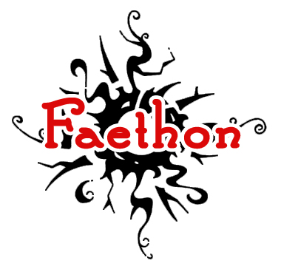
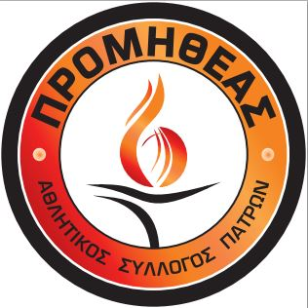
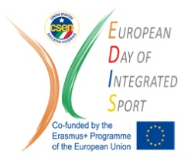
8.20-8.45 Συζήτηση για τον τρόπο διεξαγωγής της βιωματικής δράσης

